Ćwiczenie nr 1

Imiona I nazwiska…………………………………………………………kl…………………

W biurowcu między dwoma pomieszczeniami należy poprowadzić kabel sieci komputerowej. Poprzedni kabel został uszkodzony. Do montażu instalacji będą wykorzystywane listwy założone wcześniej w tych pomieszczeniach na wysokości 2,5 m od podłogi. Natomiast gniazda były zamontowane na wysokości 30 cm od podłogi. Poniższy rysunek przedstawia schemat tych pomieszczeń oraz ich wymiary.

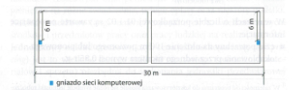

Oblicz całkowity koszt inwestycji, wiedząc , że: 1 metr kabla UTP kosztuje 1,78 zł, natomiast koszt roboczogodziny wynosi 30 zł.

Do obliczę wykorzystaj dane zawarte w poniższej tabeli KNR:

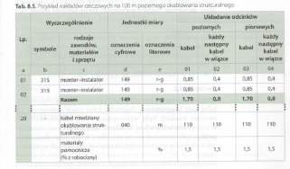

W wierszach o liczbie 01 i 02 są zawarte następujące informacje: czas potrzebny na ułożenie 100m poziomego lub pionowego okablowania przez jednego montera wynosi 0,85 r-g. Układanie kabla będzie wykonywało 2 monterów. Na każde 100m inwestor musi zapewnić dodatkowo 10% długości kabla na pokrycie niedokładności w pomiarze. Koszt materiałów dodatkowych wynosi 1,5 % kosztów robocizny.

Kosztorys zadania :